Messe du 1er janvier 2025 11H

ENTRÉE DANS LA CÉLÉBRATION
Chant d’entrée | Exultez de joie peuples de l univers
Mot d’accueil | Bonne, sainte et heureuse année 2025…  C'est Marie, Mère de Dieu, notre mère, qui nous accueille...  Qu'elle nous aide à entrer toujours davantage dans ce grand mystère de la venue de Dieu parmi nous, qu'elle nous apprenne à écouter la Parole du Seigneur et à y rester fidèles tout au long de cette année nouvelle...  Que la paix de Noël, promise aux hommes que Dieu aime, vienne en nous et comble nos coeurs. Que l’Esprit Saint soit dans nos cœurs et nous inspire tout au long de cette année | Président
Préparation pénitentielle | Kyrie messe de la trinité 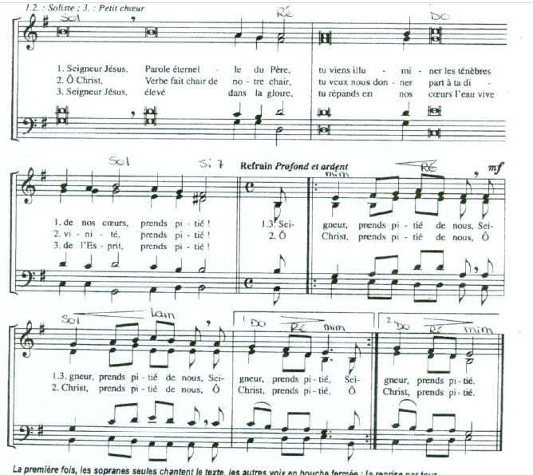
Gloire à Dieu | Gloria ( messe de st Boniface)
Prière d’ouverture | Missel romain | Président
LITURGIE DE LA PAROLE
1ère lecture | Nb 6,22-27 | lecteur à désigner
Psaume | 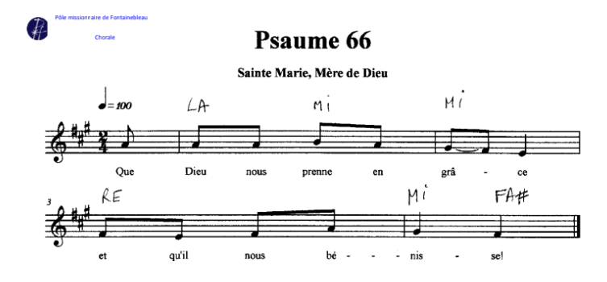
2ème lecture | Ga 4,4-7 | lecteur à désigner
Acclamation de l’Evangile | Alleluia de Shutz :  À bien des reprises, Dieu, dans le passé ,a parlé à nos pères par les prophètes ; à la fin, en ces jours où nous sommes, il nous a parlé par son Fils. | _
Evangile | Lc 2,16-21, 19-23 | Diacre / Prêtre
Homélie |  | Diacre / Prêtre
Profession de foi |  | Président et assemblée
Prière universelle | Tournés vers l'avenir, animés d'espérance, soutenus par la prière de Marie, confions toutes nos intentions au Seigneur.  Ô Seigneur avec Marie, intercède pour nous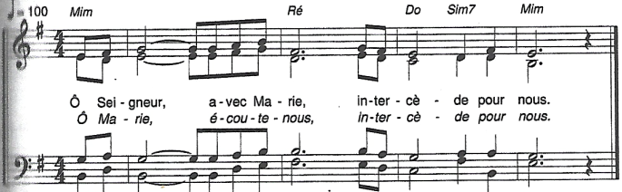  - C'est aujourd'hui le jour des voeux. Afin qu'ils ne soient pas simples formules de politesse, mais engagement à construire un monde de paix. Ensemble prions  - Nous te prions pour tous ceux qui désespèrent ou qui perdent courage face aux épreuves . Nous te confions plus particulièrement les habitants de Mayotte Ensemble prions.  - La violence est contagieuse, la paix aussi. Afin que nous devenions des hommes et des femmes qui apaisent les haines et sèment la confiance, ensemble prions.  Seigneur notre Dieu, tu souhaites la paix pour les hommes. Accueille notre prière et fais de nous les artisans de paix, comme Jésus le Christ notre Seigneur.
LITURGIE DE L’EUCHARISTIE
préparation des dons | Toi qui ravis le cœur de Dieu
Priere sur les offrandes | Missel romain | Président
Préface |  | Président
- Sanctus | Sanctus messe de la trinité
Prière eucharistique | Au choix du président
-Anamnèse | Il est grand le mystère de la foi Nous annonçons ta mort….
-Doxologie |  | Président puis assemblée
Notre Père | Dit | Président et assemblée
Geste de paix
Agneau de Dieu | La paix soit avec vous D192
Communion | Recevez le Christ B. Laplaize
Prière après la communion | missel romain | Président
ENVOI
Annonces
Bénédiction |  | Président
Chant d’envoi | Avant de nous quitter tournons-nous vers Marie  Tu as porté celui qui porte tout

